
KOMUNIKAT NR 16 z dnia 20 listopada 2025 roku

Państwowego Powiatowego Inspektora w Gryfinie z dnia 20 listopada 2025 r. w sprawie warunkowej przydatności wody do spożycia z wodociągu Nieznań.

Wodociąg Nieznań zaopatruje mieszkańców miejscowości Nieznań, gm. Stare Czarnowo.

Państwowy Powiatowy Inspektor Sanitarny w Gryfinie po zapoznaniu się z wynikami badań próbek wody pobranych w dniu 08 listopada 2025 roku przez zarządcę wodociągu stwierdził, że woda nadal nie spełnia wymagań
rozporządzenia Ministra Zdrowia z dnia 7 grudnia 2017 r. w sprawie jakości wody przeznaczonej do spożycia przez
ludzi (Dz. U. z 2017 roku, poz. 2294) z uwagi na podwyższone stężenie manganu, tj.:
- stężenie manganu w ilości : 192 µg/l (SUW woda uzdatniona), 149 µg/l (punkt sieciowy szafka naziemna) oraz 150 µg/l (punkt sieciowy świetlica), przy normie 50 µg/l.

Po rozważeniu stopnia zagrożenia dla zdrowia odbiorców wody Państwowy Powiatowy Inspektor Sanitarny w Gryfinie informuje, że :
- woda z kranu może być spożywana i używana do przygotowania posiłków,
- woda może być używana do mycia owoców, warzyw, naczyń kuchennych i prania,
- woda nadaje się do kąpieli, mycia zębów, przemywania otwartych zranień,
- woda może być wykorzystywana do celów sanitarnych.

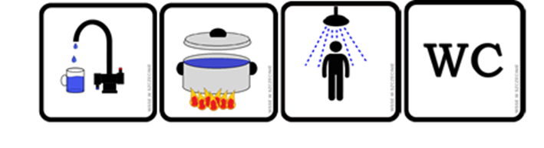

Powyższy komunikat zastępuje komunikat nr 15 z dnia 10 listopada 2025 roku i obowiązuje do odwołania

Zarządcą wodociągu jest Gmina Stare Czarnowo ul. Św. Floriana 10, 74-106 Stare Czarnowo.

